附件一：

1、第一步：登陆下列页面： http://www.hnzkzx.com（河南省自考助学专业管理系统网站）：

2、第二步：进入“考生查询”：
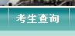

3、第三步：单击“打印座号通知单”：
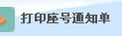

4、第四步：输入“准考证号”：
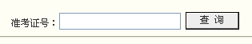

5、第五步：“打印”座号通知单：
